## Aula 1 - Origens do Universo

Concepções sobre a origem

* Criacionista: poderes sobrenaturais, quase sempre atribuídos às entidades divinas, deram origem ao cosmos;
* Científica: a ciência utiliza observações, hipóteses e experimentos para formular teorias para explicar a origem, evolução e funcionamento do Universo.

Teorias sobre a origem

As teorias a seguir são baseadas no método científico, já que a Geografia é uma ciência, e usa esse método:

* Universo em expansão:  
  A Via Láctea não é a única: existem bilhões de galáxias, que se movem e se afastam umas das outras, em diferentes velocidades, direções e sentidos.  
  Edwin Hubble foi o pioneiro dessas descobertas. Analisando os estudos de Hubble, Georges Lemaître propôs a hipótese do átomo primordial;
* Universo estacionário:  
  O Universo expande-se e, nos espaços crescentes entre as galáxias, mais matéria se forma para dar origem a nova matéria, mantendo a densidade do cosmos. Teoria questionada por boa parte da comunidade científica;
* Universo pulsante:  
  Expansão e contração contínua do Universo, que aconteceriam infinitamente no tempo. Para isso, deve haver um limite de crescimento para que haja uma implosão (“Big Crunch”,ou “Grande Implosão”);
* *Big Bang:*George Gamow estudou os modelos de um Universo primordial desenvolvidos por Lemaître e Alexander Friedmann para propor que, em algum momento do Tempo, um Universo infinitamente pequeno e quente, entrou em colapso e se expandiu, dando origem à matéria e à energia como conhecemos.

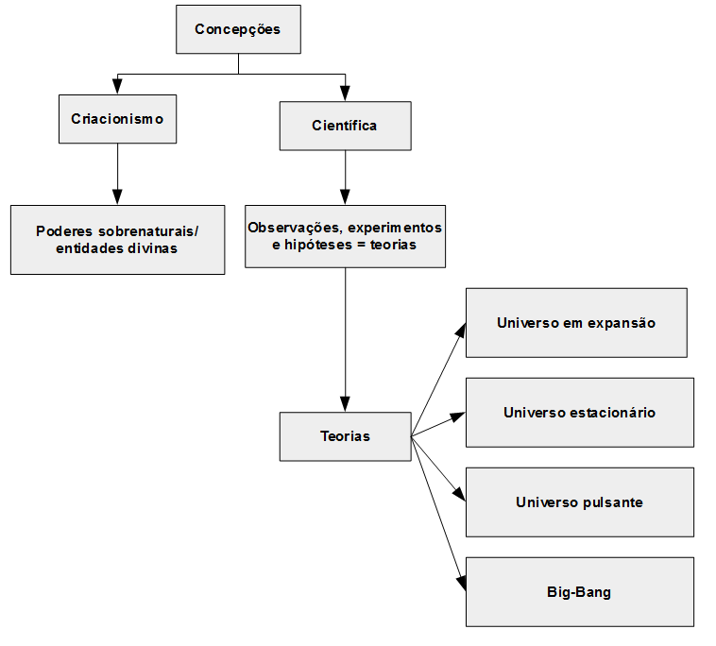

## Aula 2 - Universo: Escalas e Magnitudes

O que é o Universo?

A ideia de Universo envolve tudo o que existe no espaço e no tempo, ou seja, a matéria e a energia, que estão sustentadas por leis físicas e constantes universais comuns. Por ser uma visão científica, os modelos de Universo têm sofrido constates transformações, que nos levam a ampliar o horizonte de tudo o que conhecemos a cada dia.

Do micro ao macro (e vice-versa)

O tamanho das coisas no Universo envolve diferentes grandezas: são 42 ordens de magnitude conhecidas (usando a unidade de medida metro como referência) – ainda sim sem considerar teorias como a da existência de multiversos ou a espuma quântica, por exemplo.

| **Elemento** | **Diâmetro aproximado ou estimado** |
| --- | --- |
| Quark | 10-16 m |
| Próton | 10-15 m |
| Átomo de carbono | 10-10 m |
| Cromossomo humano X | 10-7 m |
| Célula humana | 10-5 m |
| Fio de cabelo | 10-4 m |
| Pessoa (altura média) | 1,70 m |
| Distrito Federal | 103.000 m |
| Brasil | 4,32 x 106 m |
| Terra | 1,27 x 107 m |
| Sistema Solar | 2 x 1016 m |
| Via Láctea | 1,2 x 1021 m |
| Superaglomerado de Peixes-Baleia | 1025 m |
| Universo | 9,3 x 1026 m |

Para analisar fenômenos e dados que envolvam escalas de grandeza, é importante saber lidar com análise dimensional e notação científica, pois são conceitos matemáticos utilizados não apenas nas geociências, mas em diferentes áreas do conhecimento *(física, química e biologia, por exemplo).*

## Aula 3 - O Sistema Solar

No Braço de Órion

Nós e todos os outros corpos celestes que fazem parte do Sistema Solar estamos no chamado Braço de Órion, um conjunto de aglomerados de estrelas e nebulosas na borda externa da Via Láctea.

Esfera de plasma

O sol é a única estrela e o corpo mais massivo de nosso sistema planetário. Formada por gases (92,1% de hidrogênio e 7,8% de hélio) e traços de outros elementos químicos (O, NI, Fe, Si, S, Mg, Ca, Cr, Ne), libera energia através da fusão nuclear do hidrogênio no núcleo solar.

A estrela possui um diâmetro de mais de 100 mil km (mais de 100 vezes o terrestre) e volume mais de um milhão de vezes maior que o da Terra. É a principal fonte de energia, fundamental para a vida do planeta: em um segundo, a Terra recebe cerca de 50 PW (petawatts, ou 5 x 1016 W), mais de vinte mil vezes toda a energia produzida pelos seres humanos em um ano.

Planetas rochosos e gasosos

Exemplos

* Planetas telúricos ou rochosos:  
  Formados por superfície rochosa e interior com material magmático, são mais densos e, por isso, ficam mais próximos do Sol. Em comparação com os planetas gasosos, são menores e a força gravitacional é menor (na Terra, a força gravitacional é de 9,8m/s², maior que nos outros planetas rochosos);
* Planetas gasosos:  
  São planetas formados por gases e partículas de materiais sólidos em suspensão, não possuindo uma superfície sólida como os planetas telúricos. Em profundidades maiores, os gases tornam-se cada vez mais densos e podem tornar-se líquidos, metais e até rochosos nos núcleos. Estão mais distantes do Sol e possuem maiores dimensões do que os planetas telúricos;
* Outros elementos do Solar:  
  Devido à força gravitacional exercida pelo Sol, outros corpos executam diferentes órbitas e estão sob a influência da estrela:
  + Asteroides e meteoroides: são corpos rochosos, fragmentos da formação do Sistema Solar. O cinturão de asteroides concentra a maior parte dos asteroides. Os meteoroides também são fragmentos da formação do Sistema Solar, mas são menores que os asteroides;
  + Meteoros e meteoritos: meteoros que, em contato com a alta atmosfera da Terra, se aquecem pelo atrito com o ar. Quando atingem o solo, são chamados meteoritos;
  + Cinturão de Kuiper: inúmeros corpos rochosos que contêm água congelada, amônia e metano, de tamanhos variados. Estão distantes do Sol (além da órbita de Netuno, a 4,5 bilhões de quilômetros do centro solar);
  + Nuvem de Oort: região mais externa do Sistema Solar, a cerca de um ano-luz de distância (9,46 trilhões de quilômetros). Ainda não foi observada diretamente, mas acredita-se que seja formada por um número infinitesimal de corpos como os do Cinturão de Kuiper.

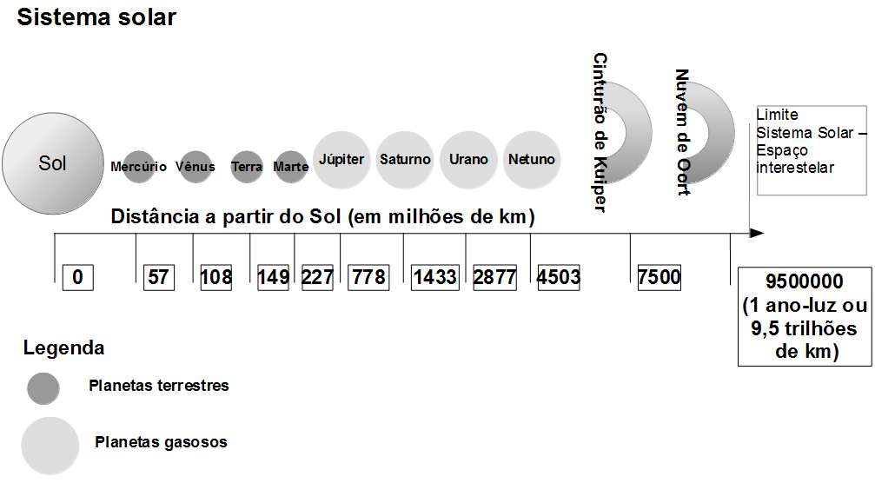

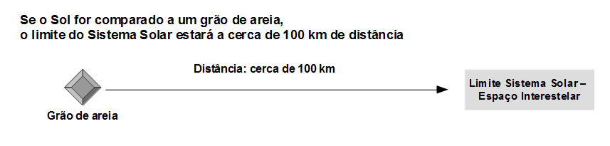

## Aula 4 - Movimentos da Terra

No entanto, ela se move!

A frase que, segundo a lenda, teria sido dita por Galileo Galilei porque não aceitava a visão da Igreja Católica de que a Terra era o centro do Universo, serve para entendermos que não apenas o planeta, mas toda a matéria e a energia do Universo não são estáticas, mesmo que não possamos perceber.

Rotação, translação e outros movimentos

O planeta Terra realiza vários movimentos, muitos deles pouco conhecidos por não provocarem interferências diretas de curto prazo. Os mais conhecidos:

* Rotação: em torno de um eixo imaginário do próprio planeta, com duração aproximada de 23h56min04s;

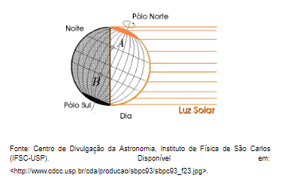

* Translação: movimento da Terra em torno do Sol, através de uma órbita aproximadamente elíptica. Tem duração de 365d05h48min46s.

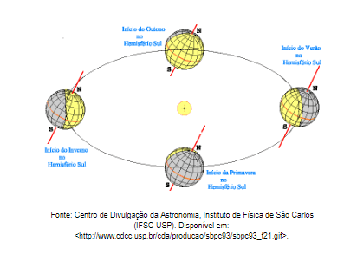

*Fonte: Centro de Divulgação da Astronomia, Instituto de Física de São Carlos (IFSC-USP). Disponível em: .*

Outros movimentos:

| **Movimento** | **Características** |
| --- | --- |
| Precessão | Movimento da Terra em torno de seu eixo imaginário, parecido com o de um pião. Cada ciclo dura aproximadamente 26 mil anos. |
| Nutação | Provoca pequenas oscilações no movimento de precessão. Ocorre por causa da interação gravitacional entre a Terra e a Lua. |
| Movimento dos pólos | Oscilações nos pólos magnéticos da Terra. Ocorre por causa das mudanças no seu eixo de rotação. |
| Rotação galáctica | A Via Láctea gira em torno de seu eixo imaginário, com uma volta completa a cada 250 milhões de anos. |

## Aula 5 - Estações do Ano

Por que existem?

A ocorrência de diferentes estações é resultado do movimento de translação da Terra em torno do Sol e das mudanças na inclinação do planeta em relação a essa estrela.

Solstícios e equinócios

São momentos de máxima, mínima e similar distribuição da luz solar sobre a Terra, em épocas específicas do ano.

* Solstício: maior desigualdade de luz solar, entre dias e noites e entre norte e sul. Ocorre nos meses de junho e dezembro, variando de dia conforme o ano;
* Equinócio: maior igualdade de luz solar, entre dias e noites e entre norte e sul. Ocorre nos meses de março e setembro, variando de dia conforme o ano;
* Afélio: época do ano na qual a Terra está mais afastada do Sol (cerca de 152 milhões de km);
* Periélio: época do ano na qual a Terra está mais próxima do Sol (cerca de 148 milhões de km).

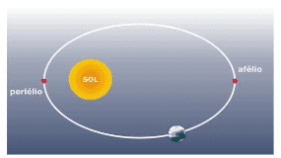

*Afélio e periélio, com afastamento e aproximação extrapolados para fins didáticos.  
Fonte: .*

## Aula 6 - A Lua, Nosso Satélite Natural

Ao nosso lado

A Lua é um satélite natural e o corpo celeste, em órbita frequente e de grandes dimensões, mais próximo da Terra.

* Distância: 384.000km da Terra;
* Raio: 1737 km (cerca de 1/4 menor que o da Terra);
* Temperaturas: 125 ºC (máxima); -235 ºC (mínima).

Origem

A teoria mais aceita é a da origem a partir de uma colisão de outro objeto planetesimal com nosso planeta.

As fases da Lua

Cada fase dura cerca de sete dias, até completar um ciclo (aproximadamente 28 dias).

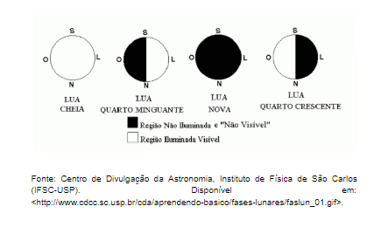

## Aula 7 - Influências Lunares: Eclipses e Marés

Interações

Influências mútuas que podemos observar ou perceber.

* Campo gravitacional: corpos massivos, que exercem interferências derivadas da interação gravitacional, além de possuírem campos magnéticos distintos;
* História geológica: a Lua e Terra podem ter se formado há aproximadamente 4,1 bilhões de anos. (o choque entre o protoplaneta Theia e a Terra, dando origem à Lua, por exemplo), embora com resultados diferentes;
* Distância Lua-Terra-Sol: a distância entre a Terra e a Lua (~385.000km), bem como entre a Terra e o Sol (~1,5x108 km), é capaz de influenciar fenômenos decorrentes dessas interações.

Resultados

Os resultados incorrem em eclipses solares e lunares.

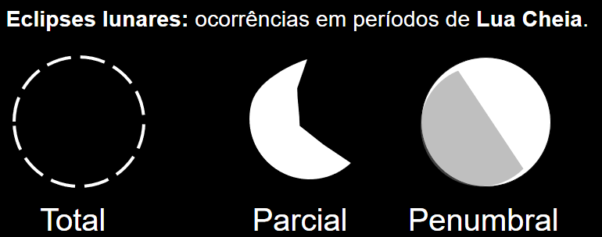

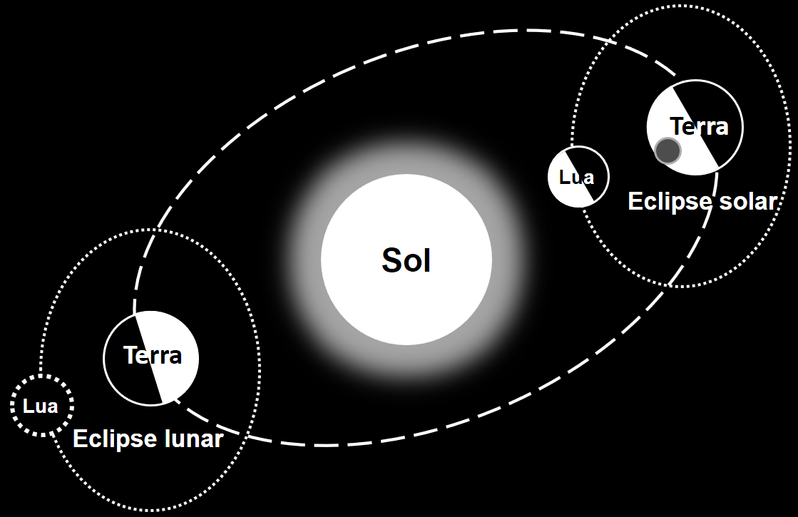

* Eclipse lunar: quando a Terra encobre a incidência de luz solar sobre a Lua;
* Eclipse solar: quando a Lua se coloca em uma posição entre o Sol e a Terra, projetando uma sobra (total ou parcial) sobre nosso planeta.

Umbra e penumbra

Os eclipses nem sempre são totais, pois o bloqueio da passagem de luz solar pode ser variável, gerando áreas de maior (umbra) ou menor escuridão (penumbra).

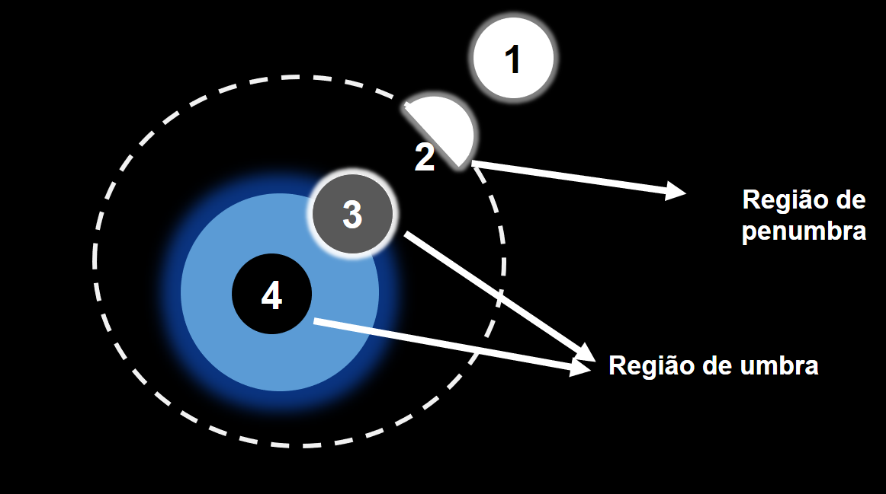

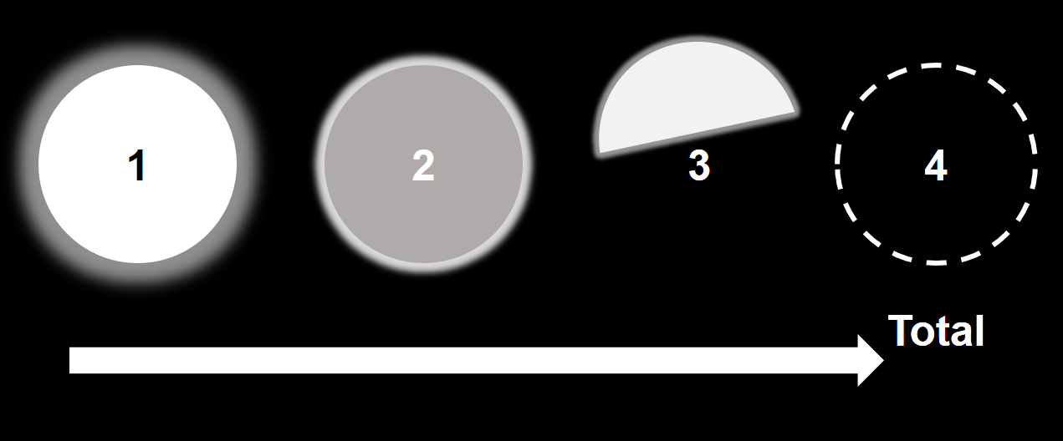

Marés

Alguns efeitos percebidos na Terra, como as variações no nível das águas, por exemplo, ocorrem por conta das interações (a gravitacional sendo a mais importante) entre o nosso planeta, o Sol e a Lua, outros dois corpos massivos de nossa vizinhança cósmica.

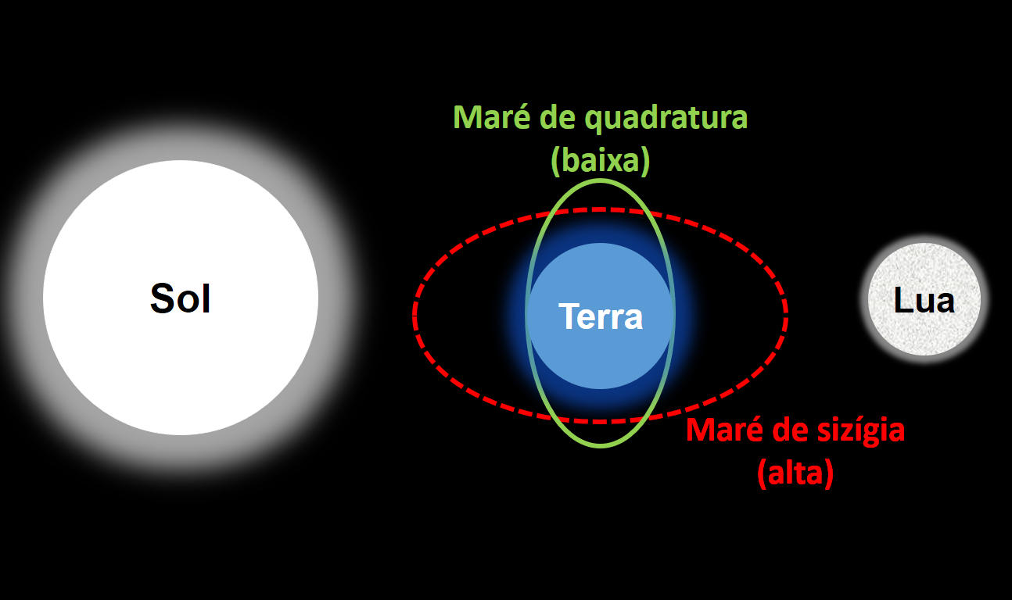

Influências de fenômenos externos *(gravitação, por exemplo).*

| **Termos comuns** | |
| --- | --- |
| Sizígia | Quando há o alinhamento entre o Sol, a Terra e a Lua, que produz como efeito as marés mais altas. |
| Quadratura | Quando o alinhamento, em fases de Quarto Minguante e Quarto Crescente, produz como efeito marés mais baixas. |
| Maré vazante | A altura da maré diminui, entre preamar e baixa-mar. |
| Maré enchente | A altura da maré aumenta, entre baixa-mar e preamar. |
| Preamar | O mesmo que maré alta (o nível mais alto de uma maré enchente). |
| Baixa-mar | O mesmo que maré baixa (o nível mais baixo de uma maré vazante). |

## Aula 8 - Influências Solares

Corpo de plasma

O Sol, assim como as inúmeras estrelas no Universo, realiza reações de fusão nuclear que liberam grandes quantidades de energia e reações atômicas que contribuem, inclusive, para a formação de novos elementos químicos na natureza.

* Distância: cerca de 150 milhões de km da Terra;
* Raio: 695.500 km (cerca de 109 vezes a da Terra);
* Massa: 1,98 x 10^30 kg;
* Temperatura: cerca de 5.500 ºC na superfície e 1,56 x 10^7 ºC no núcleo.

Fenômenos solares

* Campo magnético;
* Vento solar.

Fonte de energia

Em 1s, a energia emitida através das reações solares (50 milhões de GW, ou 1.300 W/m²) poderiam cobrir a demanda energética humana por cerca de um milhão de anos.

Eclipses solares

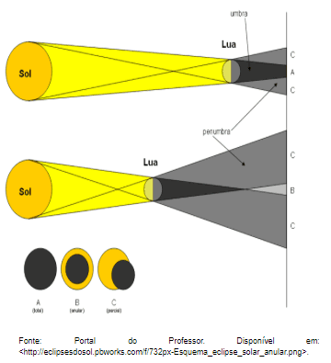

Eclipses lunares

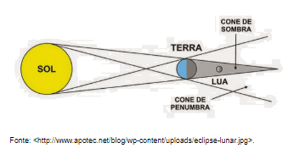

## Aula 9 - Eclipses

Quando a luz não passa

Os eclipses solares, de forma similar aos lunares, estão relacionados ao recobrimento total ou parcial da luz solar que chega à Terra.

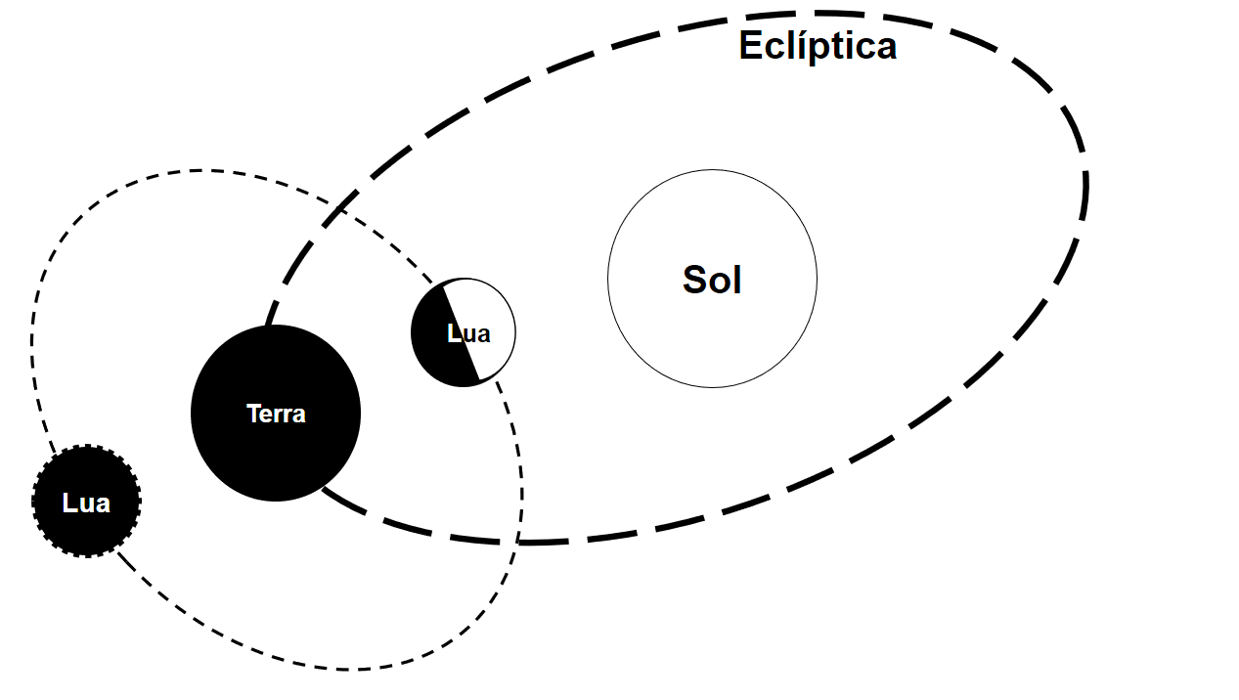

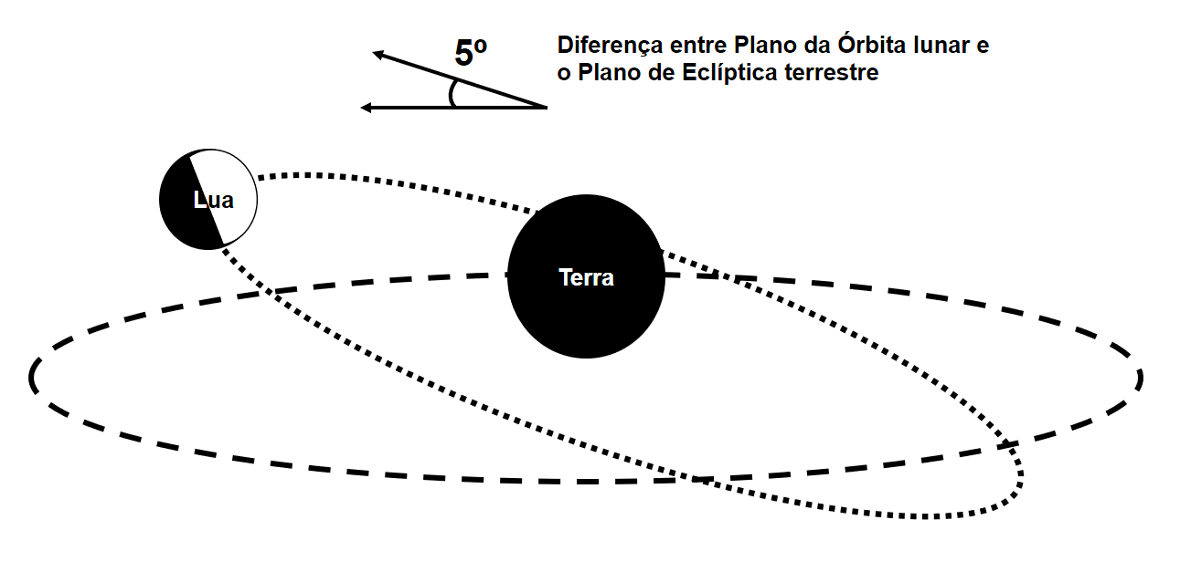

Tipos de eclipses

Os eclipses solares podem ser classificados em:

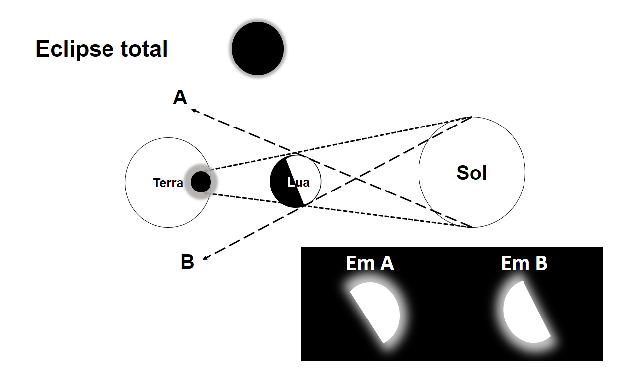

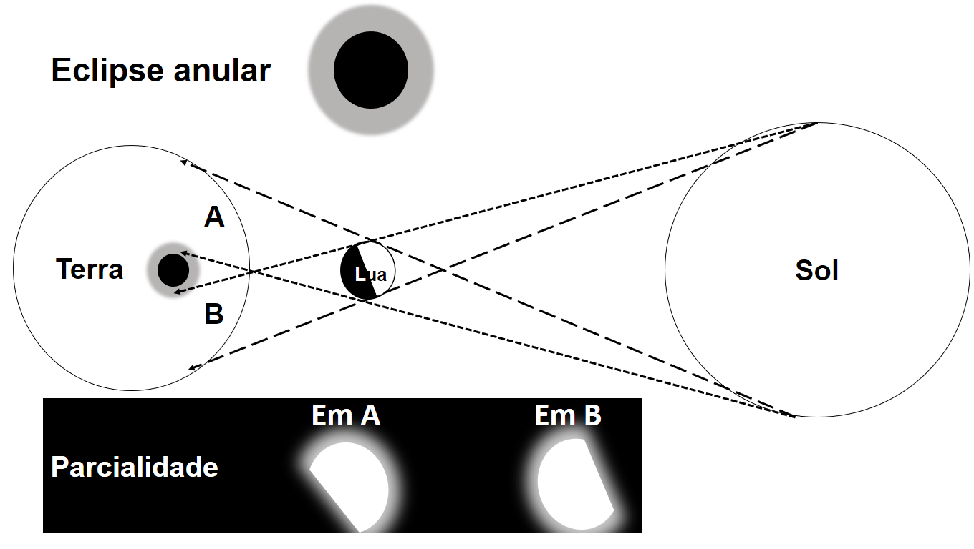

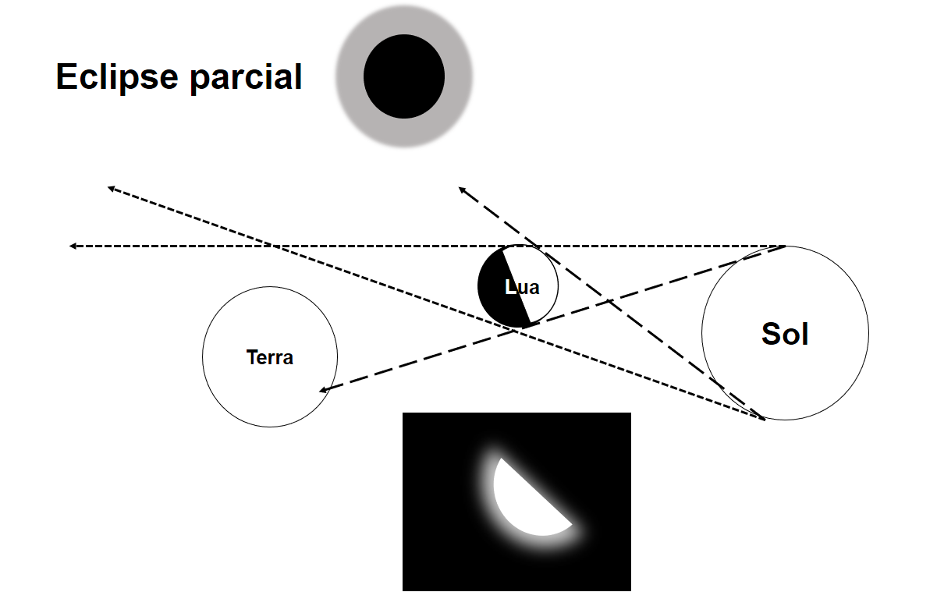

## Aula 10 - O Ser Humano Fora da Terra

Olhando para o céu

O ser humano sempre observou o céu pensando em respostas sobre sua origem, o porquê de sua existência e qual o nosso lugar em tudo o que existe. A possibilidade de sair da Terra e entender o que nos cerca tem movimentado o imaginário humano de diferentes formas:

* Pinturas rupestres, geoglifos, monumentos megalíticos;
* Artes plásticas, literatura, música, cinema;
* Religião, pensamento científico.

Contribuições científicas

Diversas civilizações contribuíram para ampliar os horizontes de nosso conhecimento sobre o Universo:

* Observações: curvatura da Terra, eclipses solares e lunares, medidas de distâncias entre astros, mapas celestes;
* Teorias sobre os movimentos da Terra, dos planetas do Sistema Solar (Kepler) e o sistema heliocêntrico (Copérnico);
* Telescópio (século XVII): permitiu observar inúmeros corpos celestes invisíveis a olho nu;
* Desenvolvimento de mecanismos para propulsão e voo.

A corrida espacial

Durante a Guerra Fria, Estados Unidos e União Soviética buscaram a superioridade na exploração espacial.

* 1957: lançamento do satélite Sputnik, pela URSS;
* 1961: Yuri Gagarin, cosmonauta soviético, primeiro ser humano no espaço;
* 1966: alunissagem da sonda estadunidense Surveyor 1;
* 1969: missão Apollo 11, com a chegada dos primeiros astronautas à Lua;
* 1972: última missão tripulada até à Lua (Apollo 17).

Ampliando os horizontes

A exploração espacial criou uma série de tecnologias que permitiram ampliar nosso conhecimento sobre a Terra e o Universo:

* Sondas: veículos espaciais não tripulados, que carregam instrumentos científicos para analisar informações sobre o Universo. *Exemplos: as sondas das missões Voyager, Pioneer, New Horizons, Venera e Chang’e;*
* Telescópios espaciais: fora da atmosfera terrestre, podem realizar observações de corpos celestes e fenômenos invisíveis na superfície. *Exemplos: o telescópio espacial Hubble;*
* Estações espaciais: permitem realizar experimentos científicos e testar a sobrevivência humana em longos períodos, preparando-nos para a exploração distante. *Exemplos: ISS (International Space Station, ou Estação Espacial Internacional) e a estação soviética MIR.*